东风小多利卡多功能消防车
技 术 规 格 书

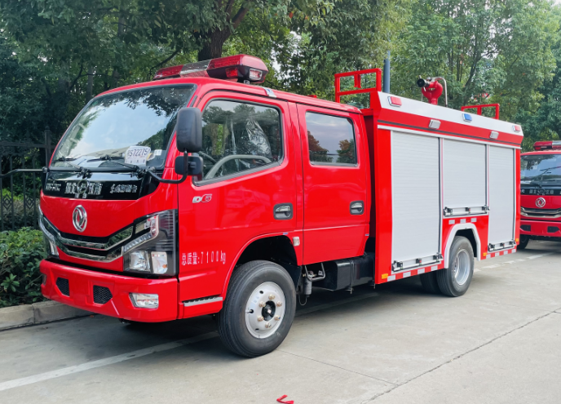
一、整车结构及技术参数
- 技术参数
序号 | 项目 |  |  | 配置/参数
1 | 底盘 | 底盘型号 |  | EQ1075DJ3CDF
 |  | 发动机型号/功率（Kw） |  | Q23-115E60/85kw
 |  | 轴距（mm） |  | 3308
 |  | 乘员数（含驾驶员） |  | 2+3
 |  | 最高车速（km/h） |  | 90
2 | 尺寸参数 | 外廊尺寸 | 长（mm） | 6330
 |  |  | 宽（mm） | 1980
 |  |  | 高（mm） | 2880
 |  |  | 罐体容积（L） | 2350
3 | 质量参数 | 整备质量（kg） | 整车 | 4375
 |  | 总质量（kg） | 整总质量车 | 7100

1、驾驶室
结构：平头双排驾驶室，四门，全钢框架焊接结构，座位设置2+3人。
设备：原车仪表板处设置消防操作仪表板及警灯控制盒，加装警报器、取力器控制开关及指示灯、附加电源开关。

2、消防泵
型号 | CB10/30-XZ型低压车用消防泵
形式 | 低压离心式
额定流量 | 30L/s @1.0MPa
出口额定压力 | 1.0MPa
最大吸深 | 7m
引水装置 | 活塞式真空泵
引水时间 | 最大吸深时≤50s

3、罐体
容量 | 2350kg-3000kg（SG20）
材质 | 优质碳钢，厚度为3mm
结构 | 内藏式罐体，内设纵、横防浪板，中间开有人孔，封头、侧板、隔板均有增加强度的梯形折筋，顶板采用角铁加强，水罐能承受0.1 MPa 的静水压力，经0.1 MPa 静水压强度试验，罐体两侧面不出现明显残余变形，整体防锈蚀处理
罐体固定 | 与底盘车架弹性连接
罐体设置 | 人孔：设直径460mm人孔1个，带有快速锁定/开启装置
 | 溢流口：设DN65溢流口1个
 | 放余水口：设1个DN40水罐放余水口，配球阀
 | 注水口：在水罐左右两侧各接1只DN65接口
 | 进出水口：设1个水罐到水泵进水管，DN100阀门，手动控制，设1个水泵至水罐充水管，DN65阀门，手动控制

4、管路系统
管道材质 | 优质无缝钢管
吸水管路 | 泵房后侧设一个DN100吸水口
注水管路 | 水罐左右两侧各设一个DN65注水口，泵房内设置1个DN65水泵向罐内注水管路
出水管路 | 泵房左右两侧各设1个DN80出水口，带截止阀和扪盖
冷却水管路 | 配有冷却取力器的冷却水管路及控制阀

5、消防炮
型号 | PS30
制造商 | 成都威斯特消防机械有限公司
回转角度 | 360°水平回转
最大仰/俯角 | 俯角≤-15°，仰角≥+60°
流量 | 30L/S
射程 | ≥55m

6、取力器
型 式：夹心式
操 纵：手动控制
润滑方式：飞溅式油润滑

7、器材箱及泵房
结构 | 主框架结构采用优质方管焊接，外装饰板采用碳钢板焊接，车顶防滑，可行走。
器材箱 | 器材箱位于乘员室后部，两边设铝合金卷帘门，内有照明灯。器材箱室内根据需求设储物盒
泵房 | 泵房位于整车后部，两边与后边设铝合金卷帘门，内有照明灯，泵室两侧可放置部分常用器材。
爬梯及上车拉手 | 后爬梯采用铝合金两节翻转爬梯，使用，使用时离地不超过450mm，上车拉手采用表面带凹槽防滑圆钢管，表面喷塑处理。

8、消防控制系统
控制面板主要包括驾驶室控制和泵室控制两部分
驾驶室内控制 | 水泵脱挂档、警灯警报、照明及信号装置控制等
泵室内控制 | 上装总电源开关、参数显示、状态显示

- 制造技术工艺要求
1.整车烤漆
采用国产优质漆
翼子板、轮辆外图、前保险杠为白色外，其余都为RO3消防红。
- 所有操作开关、仪表、器材及车辆均有符合规范的铭牌标志:
3.液罐、整车性能符合《消防车消防性能要求及试验方法》的规定
4.所有接间距均匀、适中
5.车项设有防护栏板、防滑花纹板，吸水管和消防梯的取用方式符合标准要求。
6.车辆设有上下扶梯。

- 随车消防器材的布置
1 | 按照消防实战需要，根据消防操作程序，就近取放。
2 | 使用防锈蚀、防振动、防脱落、防划伤的专用夹具固定。
3 | 标示醒目，多人操作，互不干涉。

- 随车文件
1.底盘使用说明书
2.底盘质量保修卡
3.底盘维护保养手册
4.底盘合格证
5.随车工具清单
6.消防车使用说明书

五、器材配备
1 | 吸水管 | 100×4米 | 2 | 根 | 螺纹式
2 | 滤水器 | FLF100 | 1 | 件 | 螺纹式
3 | 分水器 | FII80/65×3-1.6 | 1 | 件 | 内扣式
4 | 集水器 | JII100/65×2-1.0 | 1 | 件 | 内扣式
5 | 水带 | 13-65-20 | 4 | 盘 | 低压；内扣式
6 | 水带 | 13-65-20 | 4 | 盘 | 低压；内扣式
7 | 异径接口 | KJ65/80 | 2 | 件 | 内扣式
8 | 水带包布 | DT-SB | 4 | 件
9 | 水带挂钩 |  | 4 | 件
10 | 地上消火栓扳手 | QT-DS1；长400 | 1 | 件
11 | 地下消火栓扳手 | 长860 | 1 | 件
12 | 吸水管扳手 | FS100 | 2 | 件
13 | 直流开关水枪 | QZG3.5/7.5；65 | 1 | 支 | 低压；内扣式
14 | 直流开花水枪 | QZK3.5/7.5；65 | 1 | 支 | 低压；内扣式
15 | 灭火器 | 3kg | 1 | 具
16 | 消防腰斧 | 长390 ；GF-285 | 1 | 件
17 | 橡皮锤 |  | 1 | 件
18 | 随车照明系统 | 浙易安/YA61-ZM | 1 | 套
19 | 应急救援照明灯 | 浙易安/YA3155B | 1 | 个

